－今号の目次－
- 「こども大綱」の策定に向けた答申、「幼児期までのこどもの育ちに係る基本的なヴィジョン」（答申）等が加藤こども政策担当大臣に提出される 1
-----------------------------------------------------------------------------------------------------------------------------------------
- 「こども大綱」の策定に向けた答申、「幼児期までのこどもの育ちに係る基本的なヴィジョン」（答申）等が加藤こども政策担当大臣に提出される

令和5年12月1日、「こども大綱」の策定に向けた答申、「幼児期までのこどもの育ちに係る基本的なヴィジョン」（答申）、「こどもの居場所に関する指針」（答申）が、秋田喜代美こども家庭審議会長から、加藤鮎子こども政策担当大臣に提出されました。
今後、この答申をもとに政府内で調整が行われ、年内を目途に閣議決定される予定です。
「こども大綱」の策定に向けた答申では、「こども大綱」が目指す「こどもまんなか社会」を定義づけたうえで、こども施策に関する基本的な方針（6本の柱）を定め、ライフステージ別に、こども施策に関する重要事項が提示されています。「こども大綱」については、こども基本法第16条において「政府は、こども大綱の定めるところにより、こども施策の幅広い展開その他のこども施策の一層の充実を図るとともに、その実施に必要な財政上の措置その他の措置を講ずるよう努めなければならない」とされており、こども大綱に基づき政府全体でこども施策を強力に推進することとなります。
最初のライフステージである「こどもの誕生前から幼児期まで」では、「家庭、家庭、幼稚園、保育所、認定こども園、こどもの育ちに関する関係機関、地域を含めたこどもの育ちを支える場を始めとして、社会全体のすべての人と共有したい理念や基本的な考え方を示す羅針盤である『幼児期までのこどもの育ちに係る基本的なヴィジョン』を策定し、これに基づき、社会の認識の共有を図りつつ、政府全体の取組を強力に推進する」とし、下記に取り組むことを求めています。
（下線は全保協事務局加筆）
- 親の就業の状況にかかわらず、特に3歳未満児の子育て当事者が地域の中で孤立しないよう、認定こども園、保育所、幼稚園、地域子育て支援拠点など地域の身近な場を通じた支援を充実する。
- 幼児期の教育・保育は、生涯にわたる人格形成の基礎を培う重要なものであることから、幼稚園、保育所、認定こども園の施設類型を問わず、安全・安心な環境の中で、幼児教育・保育の質の向上を図ることを通じて、障害のあるこどもや医療的ケア児、外国籍のこどもをはじめ様々な文化を背景にもつこどもなど特別な配慮を必要とするこどもを含め、一人一人のこどもの健やかな成長を支えていく。
- 地域や家庭の環境にかかわらず、全てのこどもが、格差なく質の高い学びへ接続できるよう、学びの連続性を踏まえ、幼保小の関係者が連携し、こどもの発達にとって重要な遊びを通した質の高い幼児教育・保育を保障しながら、幼児教育・保育と小学校教育の円滑な接続の改善を図る。
- こどもの育ちそのものと密接不可分な保護者・養育者支援が重要であり、保育士、保育教諭、幼稚園教諭等の人材育成・確保・処遇改善や現場の負担軽減、職員配置基準の改善を進める。

「幼児期までのこどもの育ちに係る基本的なヴィジョン」（答申）では、「幼児期までこそ、生涯にわたるウェルビーイング（身体的・精神的・社会的に幸せな状態）の向上にとって最重要」とし、5つのヴィジョンが整理されています。
- こどもの権利と尊厳を守る
- 「安心と挑戦の循環」を通してこどものウェルビーイングを高める
- 「こどもの誕生前」から切れ目なく育ちを支える
- 保護者・養育者のウェルビーイングと成長の支援・応援をする
- こどもの育ちを支える環境や社会の厚みを増す

そのうえで、実効性のある「育ちのヴィジョン」とするために、「『こども大綱』の下に策定する『こどもまんなか実行計画』の施策へ反映」すること、「全ての人の具体的行動を促進するための取組を含め、こども家庭庁が司令塔となり、具体策を一体的・総合的に推進」することを求めています。
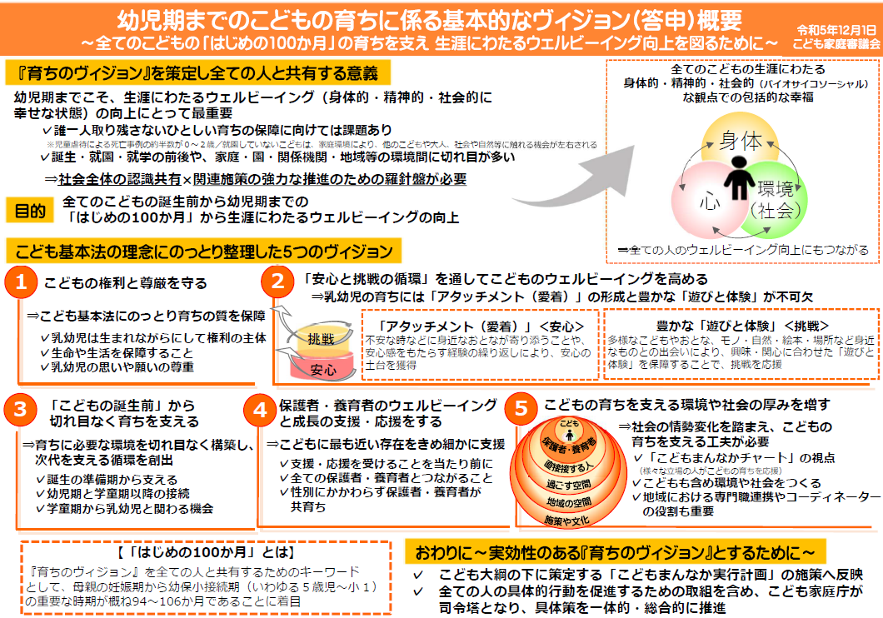

詳細については、こども家庭庁ホームページよりご確認ください。
■ ホーム＞会議等＞こども家庭審議会
https://www.cfa.go.jp/councils/shingikai/

